[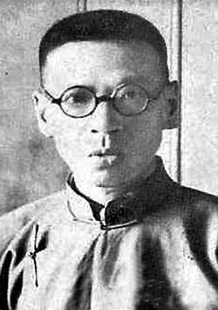](http://www.zsnews.cn/photo/showcontent.asp?id=127100)

“黄疯子”——黄侃

[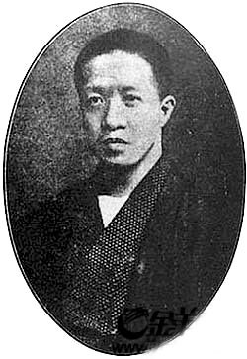](http://www.zsnews.cn/photo/showcontent.asp?id=127101)

“章疯子”——章太炎

章疯子者，章太炎，而黄疯子者，黄侃也。  
　　章太炎既是辛亥革命元勋，又是超一流国学大师。黄侃在闹革命方面是章太炎的忠实战友，于做学问领域则是章太炎的得意门生——他以一篇题为《大乱者，救中国之妙药也》的宏文，有力地推动了武昌起义，民国后，他历任北京大学、东南大学、金陵大学教授。这师生俩性格相仿，意气相投，均落拓不羁，衣履不整，率性行事，动辄骂人，时人遂称章太炎为章疯子，称黄侃为黄疯子。  
　　这两位著名“疯子”之结上师生缘，颇具娱乐性。他俩本不相识，皆因鼓吹革命，先后流亡日本，恰巧租住同一所公寓，黄侃住楼上，章太炎住楼下。一晚，黄侃内急，赶不及如厕，竟跳上窗台往外撒尿。章太炎正在自家窗前读书，猛然间臊尿如瀑，“哗哗”飞溅，他登时怒火攻心，朝楼上破口大骂。  
　　黄侃岂属弱势群体？回骂掷地有声！唇枪舌剑之中，黄侃听出楼下骂得极富学问，于是求见，一见而惺惺相惜，黄疯子当场对章疯子执弟子礼。  
　　黄侃平生治学，述而不作，讲义七支八离一大堆，却从来不加整理。章太炎苦口婆心劝他著书，黄侃的回答很是经典：“吾年五十，当着纸笔矣！”章太炎生于1869年，黄侃生于1886年。1935年，黄侃50岁，章太炎以黄侃的承诺为创意，郑重赠他一副寿联——  
  
　　**韦编三绝今知命；  
　　黄卷初裁好著书。**  
　　  
　　上联的“韦”，即烘干的牛皮，古时竹简以“韦”穿缀成册；“绝”，即“断”；成语“韦编三绝”，典出《论语》，孔子说，由于经常翻书，以致牛皮断了三次；“知天命之年”，即50岁。  
　　下联的“黄卷”，是对纸的雅称，盖因古时纸张，皆用黄药染过。全联意思是说，黄侃，50岁啦，别人写的书你读得够多啦，该动手写出自己的书啦！  
　　老师给学生撰赐寿联，已属难能可贵，何况联语得体，勉励之情洋溢？黄侃对太炎感激万分，敬挂寿联于厅堂。不料就有眼尖而且好事者流，居然看出这寿联是预测，是谶语，内含不祥，充满晦气！何故？联中嵌入了“黄绝命书”四字也！  
　　教授悚然，忙不迭把寿联撤下。说来也怪，此君竟于当年即咯血身亡……  
　　黄侃遽死，生前文字由侄儿整理成书出版，章太炎为之作序。翌年，太炎驾鹤西归。